**Методические указания по выполнению практических заданий по**

**Теме «Силосный и сенажный корм»**

**Вопросы:**

1. Преимущества заготовки и использования силосованного корма.

2. Микробиологические процессы, протекающие при силосовании.

3. Условия, необходимые для получения высококачественного силоса.

4. Химический состав, питательность силоса и его использование при кормлении животных.

5. Химический состав, питательность сенажа и его использование при кормлении животных.

**Цель** – рациональная организация питания высокопродуктивных животных для увеличения дальнейшей их продуктивности и плодовитости, повышение качества продукции и поддержание хорошего состояния здоровья.

**Литература:** Макарцев Н.Г. Кормление сельскохозяйственных животных / Н.Г. Макарцев. – Калуга: Издательство «Ноосфера», 2012. с. 156-172; Рядчиков В.Г. Основы питания и кормления сельскохозяйственных животных / В.Г. Рядчиков. – СПб: Издательство «Лань», 2015. с. 434-450; Фаритов Т.А. Корма и кормовые добавки для животных / Т.А. Фаритов. – СПб: Издательство «Лань», 2016. с. 53-57, 75-111.

**Основные задачи:**

– изучить основные технологии заготовки кормов

– научиться использовать знания по заготовке кормов; реализации современных технологий кормления животных и заготовки кормов.

**Задание 1:** Пользуясь данными о наличии сахара в кормах и сахарном минимуме определите какое количество сырья легко– и трудносилосуемого необходимо взять для приготовления 1000 т силоса.

Варианты:

1. Кукуруза + соя
2. Подсолнечник + вика
3. Ботва свеклы столовой + камыш полное цветения
4. Донник + арбуз кормовой
5. Сорго сахарное + картофельная ботва
6. Чечевица + донник
7. Клевер + тыква
8. Арбуз кормовой + осока
9. Капуста кормовая + донник
10. Суданка + клевер

В качестве справочного материала пользуйтесь приведенной ниже таблицей:

Сахарный минимум растений и фактическое содержание сахара, %

| **Название растений** | **Стадия вегетации** | **Сахарный минимум** | **Фактическое содержание сахара** | **Силосуемость** |
| --- | --- | --- | --- | --- |
| Амарантус | Цветение | 1,00 | 1,01 | Легкосилосующееся |
| Амарантус | Конец цветения | 1,55 | 1,14 | Трудносилосующееся |
| Арбуз | Полная спелость | 0,47 | 3,28 | Легкосилосующееся |
| Ботва арбуза | В период уборки плодов | 1,84 | 0,74 | Несилосующееся |
| Ботва дыни | В период уборки плодов | 2,16 | 0,77 | Несилосующееся |
| Ботва картофеля | После цветения | 0,79 | 0,54 | Несилосующееся |
| Ботва моркови | В период уборки | 0,7 | 3,49 | Легкосилосующееся |
| Ботва помидоров | В период уборки плодов | 0,75 | 0,58 | Несилосующееся |
| Ботва свеклы кормовой | В период уборки | 0,82 | 2,31 | Легкосилосующееся |
| Ботва свеклы столовой | В период уборки | 0,91 | 2,09 | Легкосилосующееся |
| Ботва тыквы | В период уборки плодов | 1,81 | 0,17 | Несилосующееся |
| Вика | До цветения | 1,55 | 1,2 | Трудносилосующееся |
| Вика-овес | Цветение | 2,00 | 2,00 | Легкосилосующееся |
| Горох | Полное цветение | 1,37 | 2,03 | Легкосилосующееся |
| Джугара | Выбрасывание метелки | 0,85 | 1,61 | Легкосилосующееся |
| Донник белый | До цветения | 2,4 | 1,77 | Трудносилосующееся |
| Донник желтый | Бутонизация | 1,59 | 1,03 | Трудносилосующееся |
| Камыш | Выход в трубку | 0,84 | 1,76 | Легкосилосующееся |
| Камыш | До цветения | 0,57 | 0,58 | Легкосилосующееся |
| Камыш | Начало цветения | 0,68 | 0,60 | Трудносилосующееся |
| Камыш | Полное цветение | 0,71 | 0,39 | Несилосующееся |
| Капуста кормовая | Во время уборки | 1,15 | 1,85 | Легкосилосующееся |
| Капуста столовая | Во время уборки | 0,55 | 2,91 | Легкосилосующееся |
| Клевер белый | Образование головок | 1,83 | 1,39 | Трудносилосующееся |
| Клевер красный | Начало цветения | 1,25 | 0,90 | Трудносилосующееся |
| Конские бобы | Созревание бобов | 1,17 | 2,66 | Легкосилосующееся |
| Крапива | До цветения | 1,75 | 1,09 | Несилосующееся |
| Кукуруза | До появления початков | 0,84 | 3,45 | Легкосилосующееся |
| Кукуруза | Образования початков | 1,22 | 3,8 | Легкосилосующееся |
| Кукуруза | Молочная спелость | 1,13 | 2,53 | Легкосилосующееся |
| Кукуруза | Восковая спелость | 0,81 | 3,31 | Легкосилосующееся |
| Куриное просо | Полное цветение | 3,08 | 0,42 | Несилосующееся |
| Лебеда | Созревание семян | 0,23 | 0,62 | Легкосилосующееся |
| Лебеда | Полное цветение | 0,87 | 0,53 | Трудносилосующееся |
| Лебеда | Начало цветения | 1,01 | 0,24 | Несилосующееся |
| Луговая отава |  | 0,8 | 2,6 | Легкосилосующееся |
| Люпин синий | Начало цветения | 1,73 | 1,64 | Трудносилосующееся |
| Люцерна | Бутонизация | 1,39 | 0,37 | Несилосующееся |
| Люцерна желтая | Образование семян | 1,18 | 0,98 | Трудносилосующееся |
| Могар | Восковая спелость | 2,45 | 1,55 | Трудносилосующееся |
| Мята | Полное цветение | 0,91 | 0,89 | Несилосующееся |
| Овес зеленый | Выбрасывание метелки | 1,85 | 3,47 | Легкосилосующееся |
| Осока болотная | Конец цветения | 3,27 | 2,62 | Трудносилосующееся |
| Пелюшка | Цветение | 0,71 | 0,83 | Легкосилосующееся |
| Подсолнечник | Цветение одной трети | 1,59 | 1,92 | Легкосилосующееся |
| Полынь полевая | Образование бутонов | 1,29 | 1,25 | Трудносилосующееся |
| Полынь прямостоячая | Бутонизация | 1,03 | 3,4 | Легкосилосующееся |
| Рапс озимый | До цветения | 1,75 | 4,59 | Легкосилосующееся |
| Сорго | Восковая спелость | 1,34 | 4,81 | Легкосилосующееся |
| Сорго красное | До выбрасывания метелки | 1,9 | 1,59 | Несилосующееся |
| Соя |  | 2,69 | 1,96 | Трудносилосующееся |
| Суданка | Выбрасывание метелки | 1,00 | 1,85 | Легкосилосующееся |
| Топинамбур | Полное цветение | 1,32 | 6,3 | Легкосилосующееся |
| Тростник | До цветения | 2,92 | 3,10 | Легкосилосующееся |
| Тростник | Трубка | 0,94 | 0,80 | Несилосующееся |
| Тыква | Полная спелость | 0,79 | 1,8 | Легкосилосующееся |
| Чечевица | Полное цветение | 0,7 | 1,09 | Легкосилосующееся |
| Чина | Цветение | 2,24 | 1,58 | Несилосующееся |

**Пример расчета:** при расчете соотношения компонентов разной степени силосуемости пользуются **схемой С.Я. Зафрена**. Например, силосуют кукурузу с соей, тогда:

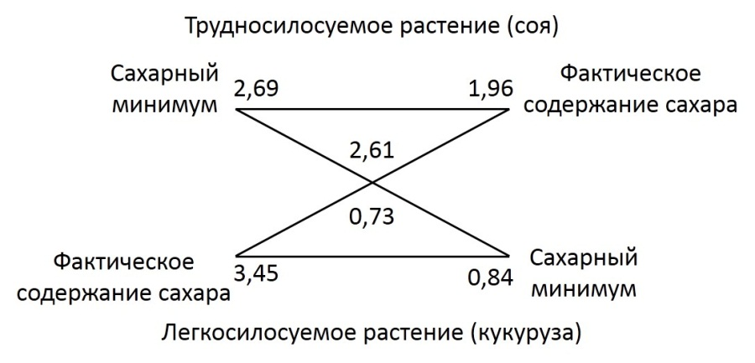

От сахарного минимума трудносилосуемого растения отнимаем фактическое содержание в нем сахара, результат пишем под перекрестьем диагоналей, это будет количество частей для легкосилосуемого растения. От фактического содержания сахара легкосилосуемого растения отнимаем его сахарный минимум, результат пишем над перекрестьем диагоналей, это будет количество частей трудносилосуемого растения.

Число 2,61 означает количество весовых частей трудносилосуемого растения, а 0,73 – легкосилосуемого. В сумме это составляет 3,34. На одну часть приходится 1000/3,34=299,4. Следовательно: сои нужно взять 299,4×2,61=781 т, кукурузы 299,4×0,73=219 т.

**Задание 2:** Составить смесь для силосования сырья с избыточной и недостаточной влажностью. Желательная влажность силосованного корма – 70%.

Варианты.

1. Кукуруза (80 %) + солома гороховая (20 %)
2. Сорго сахарное (78 %) + солома люцерновая (14 %)
3. Арбуз кормовой (90 %) + солома кукурузная (29 %)
4. Жом свежий (91 %) + солома клеверная (22 %)
5. Тыква кормовая (88 %) + травяная мука (9 %)
6. Капуста кормовая (86 %) + солома пшеничная (15 %)
7. Конские бобы (80 %) + солома сорго (19 %)
8. Трава рапса (80 %) + солома овсяная (15 %)
9. Ботва кормовой свеклы (86 %) + мякина соевая (16 %)
10. Трава суданка (82 %) + солома просяная (18 %)
11. Свекла сахарная (77 %) + травяная мука (10 %)
12. Трава гороха (77 %) + солома (15 %)

**Пример расчёта:** соотношение весовых частей при силосовании сырья рассчитывают при помощи **квадрата Пирсона**. С левой стороны квадрата влажность исходных кормов, на пересечении диагоналей – желаемая влажность, с правой стороны квадрата – разница между исходной и желательной влажностью. Соотношение между числами справа будет соответствовать количеству частей корма, который надо заложить на силосование.

|  |  |  |
| --- | --- | --- |
| C:\Users\Мария\YandexDisk\Документы\02 Дисциплины\Кормление\Картинки\Квадрат Пирсона 1.jpg |  | C:\Users\Мария\YandexDisk\Документы\02 Дисциплины\Кормление\Картинки\Квадрат Пирсона 2.jpg |